FSG - Fresh Shopping Guide

Projekteinstellungen
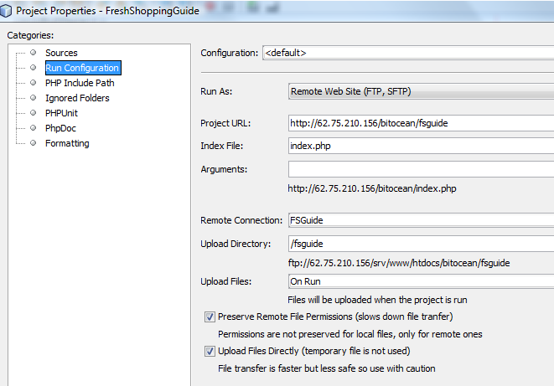

Servereinstellungen

Serverprofil: FSGuide
- Verbindet mit dem Verzeichnis /srv/www/htdocs/bitocean
- Darin wird das Projektverzeichnis angelegt, in dem dann die Projekt-Daten liegen
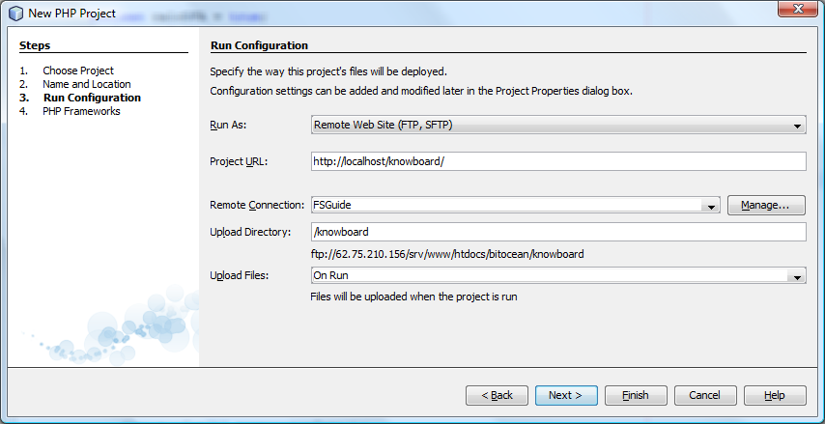

ZK RIA
User: kamir
PWD: 8cwrr

